ВНИМАНИЕ
RU
ДО УСТАНОВКИ, ЭКСПЛУАТАЦИИ И ЛЮБОГО ТЕХНИЧЕСКОГО ОБСЛУЖИВАНИЯ НЕОБХОДИМО ВНИМАТЕЛЬНО ПРОЧЕСТЬ СОДЕРЖАНИЕ ЭТОЙ ИНСТРУКЦИИ, УДЕЛИВ ОСОБОЕ ВНИМАНИЕ НОРМАМ ТЕХНИКИ БЕЗОПАСНОСТИ. В СЛУЧАЕ, ЕСЛИ ДАННЫЕ ИНСТРУКЦИИ БУДУТ НЕ СОВСЕМ ПОНЯТНЫ, НЕОБХОДИМО ОБРАТИТЬСЯ К ВАШЕМУ ПОСТАВЩИКУ

НОРМЫ БЕЗОПАСНОСТИ И ОБЩИЕ МЕРЫ ПРЕДОСТОРОЖНОСТИ
- отключить питание прежде чем осуществлять соединение или разъединение с батареей;
ВНИМАНИЕ! Взрывоопасные газы. Избегать источников огня и искр. Данное пуско-зарядное устройство имеет элементы, которые могут создавать электрическую дугу и искры; поэтому, если устройство используется в гаражах или тому подобных помещениях его нужно размещать в местах, соответствующих этим требованиям.
- не оставлять под дождем;
ВНИМАНИЕ: не допускать зарядки незаряжаемых батарей;
- в автомобилях с генератором для зарядки рекомендуется отсоединить положительный провод от батареи;
- не ставить пуско- зарядное устройство на батарею в момент зарядки и не допускать трения между положительным (+) и отрицательным зажимом (-) для осуществления контроля за функционированием пуско-зарядного устройства. Эта операция может привести к неисправности термической защиты или защитного предохранителя из-за перегрузки.

ТЕХНИЧЕСКИЕ ДАННЫЕ
 | номинальное значение напряжения предохранителя | W = | номинальная мощность пуско-зарядного устройства
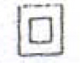 | класс защиты против “короткого замыкания” пуско-зарядного устройства | ....A | номинальное напряжение зарядки
Ah = | номинальная мощность в ампер-часах пуско-зарядного устройства | 230 V | номинальное напряжение питания пуско-зарядного устройства
 | обозначение постоянного тока;
 | кнопка восстановления защиты |  | беречь от дождя.

РЕЖИМ РАБОТЫ
- проверить заряжаемую батарею, чтобы корпус был в хорошем состоянии, без утечек, и чтобы зажимы не были окисленными;
- вытащить из батареи пробки, чтобы обеспечить свободный выход газов, которые вырабатываются во время зарядки; при необходимости добавить дистиллированную воду, так чтобы были покрыты внутренние элементы батареи (оптимально 5-10 мм выше элементов).

ВНИМАНИЕ! ЭЛЕКТРОЛИТ ЯВЛЯЕТСЯ ВЫСОКО КОРРОЗИЙНОЙ КИСЛОТОЙ.

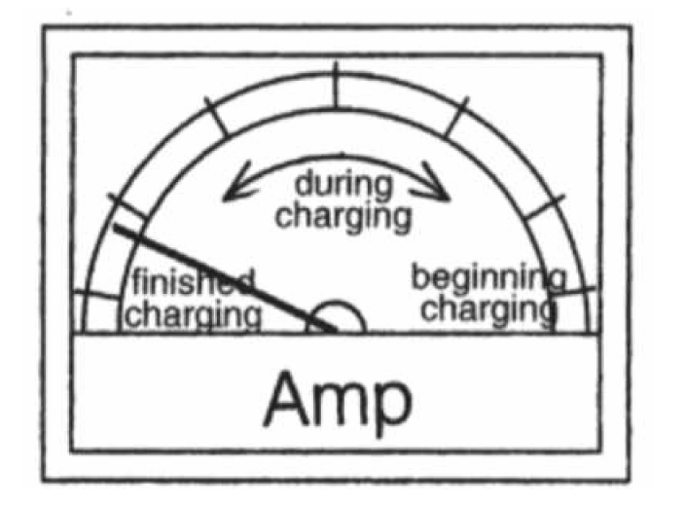
- подсоединить клемму красного цвета с с положительным контактным зажимом (+) батареи и клемму черного цвета с отрицательным контактным зажимом (-) батареи;
- установить точное значение напряжения зарядки (6,12, 24) с помощью коммутатора на передней панели (в тех моделях, где они имеются) на базе номинального напряжения батареи;
- амперметр (в тех моделях, где он предусмотрен) указывает напряжение зарядки батареи. Во время зарядки Вы увидите, что показание амперметра будет постепенно понижаться по мере зарядки, пока не дойдет до нулевой отметки, исходя из условий и мощности заряжаемой батареи;

показания амперметра
процесс зарядки начало зарядки

RU
- установить напряжение зарядки (MIN, MED, MAX) с помощью коммутатора на передней панели (в тех моделях, где они предусмотрены) исходя из желаемого напряжения зарядки.
- для пуско-зарядных устройств с регулируемым напряжением зарядки рекомендуется следовать указаниям завода-изготовителя этих устройств, которые устанавливают длительность зарядки около 10 часов при напряжении равному 1/10 (0,1) от мощности батареи в Ah.
Например:
батарея 40 Ah - рекомендуемое напряжение батареи = 40/10 = 4A минимум на 10 часов.
- после того, как провода подсоединены к батарее нужно загрузить пуско-зарядное устройство при напряжении равном значению, указанному на табличке данных ;
- по окончании зарядки выключить пуско-зарядное устройство c помощью главного выключателя (если таковой имеется) или же просто вытащить вилку шнура питания, отсоединить клеммы + и - из зажимов и закрыть батарею специальными крышками.

ВНИМАНИЕ! Если батарея остается подсоединенной к пуско-зарядному устройству после зарядки на длительный период времени, то она может выйти из строя, т.к. напряжение никогда не аннулируется и это может провоцировать слишком большое нагревание пластин и закипание содержащейся в батареи жидкости. Если такое случится во время зарядки рекомендуется снизить напряжение зарядки (в тех моделях, где имеется регулятор) или приостановить зарядку, чтобы избежать повреждения батареи.

ТИП БАТАРЕИ
Модель: свинцовая батарея Кол-во элементов: 3,6 Номинальная мощность в Амуказана
на табличке данных на устройстве

ТЕХНИЧЕСКОЕ ОБСЛУЖИВАНИЕ
Замена плавкого предохранителя: (в тех моделях, где он предусмотрен)
01 - отсоединить провод питания пуско-зарядного устройства (вытащить вилку из розетки питания);
02 - развинтить винты и открыть пуско-зарядное устройство. ВНИМАНИЕ! Никогда не использовать пуско-зарядное устройство в открытом состоянии.
03 - снять защиту плавкого предохранителя и заменить его другим равным по значению (точное значение предохранителя указано на табличке данных и в непосредственной близости с самим предохранителем );
05 - закрыть устройство и закрепить фиксирующими винтами.
Замена кабеля питания: (в тех моделях, где замену можно произвести без использования специального инструмента )
01 - отсоединить кабель питания пуско-зарядного устройства (вытащить вилку из розетки питания);
02 - развинтить винты и открыть пуско-зарядное устройство. ВНИМАНИЕ! Никогда не использовать пуско-зарядное устройство в открытом состоянии.
03 - снять соединители кабеля питания с того места где они находятся;

04 - заменить кабель питания, обратив особое внимание , чтобы его положение было таким же как раньше;

УСТРАНЕНИЕ НЕИСПРАВНОСТЕЙ
Пуско-зарядное устройство не заряжает:
- проверить, чтобы клеммы положительная (+) и отрицательная (-) были соединены с соответствующими контактными зажимами батареи;
- если заряжается сразу несколько батарей нужно проверить подсоединение между двумя (отрицательным зажимом одной и положительным зажимом другой )
Проверить соединение с помощью различных схем:
- проверить, что кабель питания подсоединен;
- проверить, чтобы термическая защита не была нарушена (в моделях с внешним восстановлением защиты - с помощью кнопки), подождать примерно 1 минуту и нажать кнопку на передней панели пуско-зарядного устройства.

ОБЩИЕ ИНСТРУКЦИИ ПО ЭКСПЛУАТАЦИИ ПУСКО-ЗАРЯДНОГО УСТРОЙСТВА
RU
Пуск автомобиля с помощью пускового устройства необходим в том случае, если батарея не имеет достаточной энергии, чтобы запустить мотор.
Прежде чем осуществлять пуск, рекомендуется выполнить быструю зарядку батареи на 10-30 минут для облегчения запуска автомобиля.
Рекомендуется также выполнить кратковременные пуски (5 секунд) с интервалом 30-40 сек., т.к. при большем усилии можно испортить эффективность батареи.
После нескольких попыток пуска может включиться внутренний термостат защиты аппарата, который автоматически восстанавливается через 10-15 минут.

ИНСТРУКЦИЯ ПО ЭКСПЛУАТАЦИИ ПОРТАТИВНОГО ПУСКО-ЗАРЯДНОГО УСТРОЙСТВА
В гамме пуско-зарядных устройств существуют 2 разновидности. Первая разновидность только с 12V и предусматривает коммутатор пуска-зарядки с одним ампермометром, годным для считывания напряжения зарядки (первая часть градуированной шкалы) и напряжения пуска (конечная часть шкалы). Вторая разновидность это 24V, которая помимо ампермометра и коммутатора пуска-зарядки имеет также 2 розетки с указанием +12V и +24V. Для использования в качестве пуско-зарядного устройства нужно соединить черную клемму с "-" и красную клемму с "+" батареи. После чего нужно воткнуть вилку кабеля питания в розетку с напряжением адекватной мощности, установить коммутатор в положение наиболее соответствующее зарядке батареи, следуя рекомендациям по зарядке нормальных батарей. При использовании в качестве пуска нужно подсоединить клеммы к аккумулятору, установить коммутатор в положение пуска и с включенным аппаратом ждать примерно 30 секунд прежде, чем повернуть ключ зажигания.

ИНСТРУКЦИЯ ПО ЭКСПЛУАТАЦИИ ПЕРЕДВИЖНОГО ПУСКОВОГО УСТРОЙСТВА
Выставить функциональный переключатель (зарядка медленная - быстрая - пуск) в нужную позицию. В тех моделях, где предусмотрен таймер, для запуска в действие позиции быстрой зарядки достаточно установить определенное время с помощью таймера, по истечении которого устройство отключается автоматически. В позиции ПУСК действие таймера исключается. В моделях, предусматривающих пульт, используемый для пуска, энергия батареи подается путем нажатия кнопки на пульте с включенным переключателем, установленным в положении “Remote Control”.

ВНИМАНИЕ!
Во внутренней части пуско-зарядного устройства сделанной из пластмассы имеется защитный предохранитель против короткого замыкания (контакт между клеммой + и клеммой "-" ). В случае, если устройство не работает, нужно вынуть вилку шнура питания из розетки, открыть пуско-зарядное устройство и убедиться, что внутренний предохранитель цел; в противном случае его следует заменить на другой того же значения.

